贵州省2020年（中央或地方）“特岗计划”教师招聘工作统计表
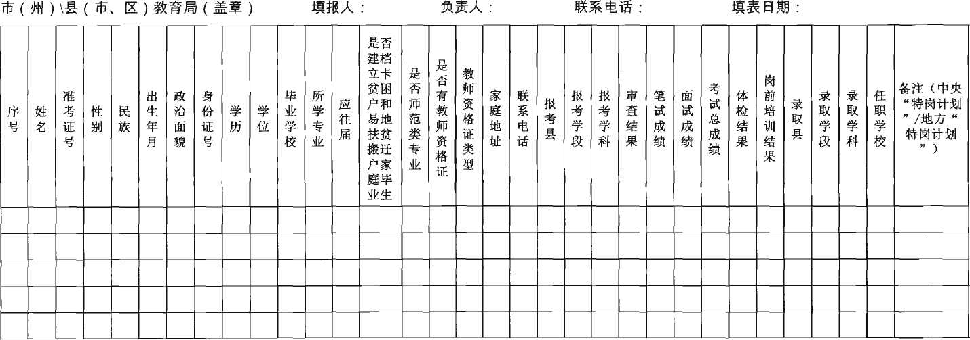
说明：1.此表须用Microsoft Exce 1电子表格制作。2.此表为“特岗”招聘过程中各类报表的基表，招聘过程中，考生的各项数据须陆续填入此表。上 报各类报表时，请更换表头名称，表内栏目如有不需要的，只能隐藏，不能删除。如需增加项目，只能加在此表的最右边。3.“体检结果”栏壊合格 或不合格。

